SCHREIBBEWERB

Name der Schülerin/des Schülers:_Jeremias Eder____________________________
Alter: __15________ Schule: __BORG Scheibbs___________________________
Klasse: __5D_______ Ort: ____Scheibbs____________________________

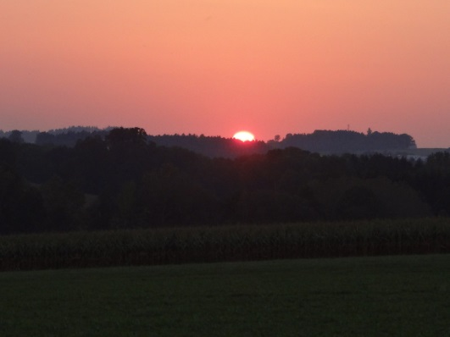
Foto: „De letztn Sunstrohln“ – Romana H., NMS Aschbach
Wald Nacht
Christoph Mauz

20:37
Schöner Schmarrn! Jetzt wird es gleich finster und ich habe immer noch keine Ahnung, wo genau ich bin. Das Einzige, das völlig außer Streit steht, ist die Tatsache, dass ich im Wald stehe. Mittendrin! Der Wald ist irgendwo im westlichen Niederösterreich. Zwischen Amstetten West und Oed-Öhling. Wenn ich die Augen zumache, dann höre ich Autobahngeräusche. Das heißt, ich hoffe, dass es Autobahngeräusche sind. Weil wenn das Geräusch zum Beispiel von Gelsen kommt, dann gute Nacht, Bertl! Bertl heiße ich übrigens. Bertl Panigl und ich hab‘ mich verlaufen. Verlaufen in einem Wald im westlichen Niederösterreich, zwischen Amstetten West und Oed-Öhling.
Verzweifelt hole ich mein Handy hervor, aber ich habe immer noch kein Signal. Überall funktioniert das Klumpert! Überall, außer in einem Wald im westlichen Niederösterreich, zwischen Amstetten und Oed-Öhling! Es bleibt mir dann wohl doch nichts Anderes übrig als zu laufen. Doch in der Dunkelheit ist das gar nicht so leicht! Mit vor mich gerichteten Händen torkle ich durch den Wald. Ich seh ja nichts! Da kommt die mir eine blendende Idee. Wenn das Handy schon keinen Empfang hat könnt ich ja das Licht von ihm verwenden, oder? Tja, falsch gedacht! So viel Glück wie ich immer habe, muss genau in diesem Moment der Akku leer werden. Vorsichtig taste ich mich weiter voran. Wie bin ich überhaupt in so eine missliche Lage gekommen? Ja, ich weiß ja selber nicht so genau wie das passiert ist! Ach na gut ich gib es ja zu. Ich dachte mir, dass ich wieder mal wandern gehen sollte. „Aber bestimmt nicht auf einem Wanderweg! Das kann ja jeder!“. Hätt ich doch nur daran gedacht was mein Großvater früher immer zu mir gesagt hat. „Geh immer auf markierten Wegen sonst verrennst dich noch.“ Das war eine seiner Lieblingsweisheiten. Kein Wunder, er war ja begnadeter Hobbywanderer. Jetzt aber zurück zu meinem Problem. Wenn ich jetzt den Autobahngeräuschen folge und per Anhalter fahre? Nein, lieber nicht. In solchen Zeiten bei wem Wildfremden einsteigen ist nicht besonders das klügste. Also dann werde ich wohl auf meinen prächtig ausgeprägten Orientierungssinn zurückgreifen müssen. Ha! Prächtig ist ja gut, schließlich hab ich mich früher schon fast in meinem eigenen Zimmer verlaufen. Ich stolpere so vor mich hin als es anfängt. Meine Fantasy spielt mir herrliche Streiche sodass ich irgendwelche Wesen zu glauben sehe. Ich weiß zwar das ich es mir nur einbilde aber gruselig ist es schon! Und zwar so gruselig, dass ich meinen Schritt etwas beschleunige. Traurigerweise sehe ich dadurch nicht mehr und bemerke auch nicht, dass ich direkt auf einen tief hängenden Ast zusteuere. Rumms! Natürlich musste ich im letzten Moment auch noch zu sprinten beginnen. Ich setzte mich mit brummenden Schädel langsam hin da alles um mich bedrohlich verschwimmt. Aber irgendwie wird mir am Gesäß jetzt richtig kalt-und nass fühlt es sich auch an. Ach Herrgott! Warum muss ich mich geradewegs in die einzige Schlammlacke weit und breit setzen? Mit schlammdurchtränkter Kleidung und brummendem Kopf bemerke ich nun endgültig: Ich sitze hier fest! Mitten in einem Wald zwischen Amstetten West und Oed Öhling.

